西安建筑科技大学
课程设计（论文）

课程名称： 微机应用系统综合设计
题 目：
院 （系）： 信息与控制工程学院
专业班级： 计算机220X
姓 名： X X X
学 号：
指导教师：

年 月 日
设计总说明
此处是学长撰写，最后应重写
本次课程设计的题目是模拟一台洗衣机的运行控制，要求模拟洗衣机的正常运行并展示洗衣机的状态，设计中用到的接口芯片及实验单元有两个8255，8289，8253，74LS138,两个七段数码管，三个LED灯，三个电机，两个电磁继电器以及四个按钮等，8255负责对输入输出信号的检测与控制，按钮分为“模式选择”，“启动”，“暂停/继续”，“开盖检测”和“电源检测”，两个七段数码管以动态显示方式显示运行剩余时间，两个电磁继电器用于对水位的检测，LED灯用于显示当前运行状态和当前选择状态，电机模拟滚筒和阀门的运作。最终实现了任务书要求的所有功能。
关键字：多模式选择，状态显示，水位检测，中断检测

注意：黄色为提醒修改部分，三级标题的和正文格式我已经设置好，题注的格式也已设置好，图片已命名，此文件目录未更新。

目录

1 设计题目及要求 1
1.1 设计题目 1
1.2 设计要求 1
2 方案分析与设计 1
2.1 硬件连线图 2
2.2 软件流程图 3
3 源代码 7
4 调试过程说明 24
5设计结果说明 25
6总结 26
参考资料 27

1 设计题目及要求
随着科技的飞速发展，微机应用已经深入到各个领域，从工业生产到日常生活，微机的身影无处不在。“微机应用系统综合设计”课程设计的目的在于通过实践活动，进一步加深学生对微型计算机工作原理的理解，尤其是硬件组成、接口技术与汇编语言编程的综合运用能力。课程设计以实际项目为依托，要求学生从需求分析、硬件设计到软件编程的全流程参与，注重理论与实践相结合，全面提升系统设计能力和工程实践水平。其意义在于强化微型计算机体系结构及接口技术的核心知识，培养学生从需求出发分析问题、设计解决方案的能力，同时锻炼软硬件协同开发的实践能力，为后续从事嵌入式系统开发与工程应用奠定坚实基础。

设计题目
洗衣机控制模拟

设计要求
(1)．能正确选择洗衣机的注水、清洗、甩干等不同模式；
(2)．能正确显示各种模式下的不同状态；
(3)．能使洗衣机快速响应最新的用户命令，形象模拟各种模式。
上下两种形式二选一
(1). 系统应具备对洗衣机运行模式的准确选择功能，包括注水、清洗、甩干等常规操作模式，确保模式选择过程简便、准确且符合实际使用需求。
(2). 系统应能够实时、准确地显示各运行模式下的状态信息，包括但不限于运行状态、剩余时间、当前阶段等，确保信息展示直观、清晰，以便用户全面了解洗衣机的工作情况。
(3). 系统应能够快速响应用户的最新指令，实现模式切换或任务调整的即时处理，确保系统的响应速度和运行稳定性，同时形象地模拟各运行模式的实际操作过程，提高用户交互体验的真实性和效果。

2 方案分析与设计
本洗衣机控制系统设计基于8086微处理器，结合硬件和软件协同工作，旨在实现多模式洗衣的智能化控制。硬件设计通过两片8255芯片有效分配I/O资源，8259中断控制器确保关键事件的实时响应，8253定时器提供精准的时间控制。此外，水位检测器和电磁继电器负责注水和排水等核心功能，系统还设计了暂停键和开盖键作为中断源，提高安全性。软件部分通过主程序和功能子程序分工协作，控制各环节任务，并通过消抖算法消除误触发，增强用户体验。该方案的优势在于模块化设计和高效的实时中断响应。模块化硬件结构便于资源扩展和功能升级；实时中断机制保障了系统对暂停、开盖等关键操作的快速响应，提升了安全性。系统通过数码管和LED指示灯显示运行状态，界面清晰，操作简便，极大提高了用户体验。硬件配置合理，扩展性强，新增功能只需调整软件，避免了硬件改动。与其他方案相比，最优方案在硬件资源、实时响应、用户体验和扩展性方面均表现优越，能够全面满足洗衣机控制需求，提供了高效、稳定且灵活的控制方案，是最佳设计选择。
私以为上述文字与下图关联性不够强，可添加如图2-1所述...等等
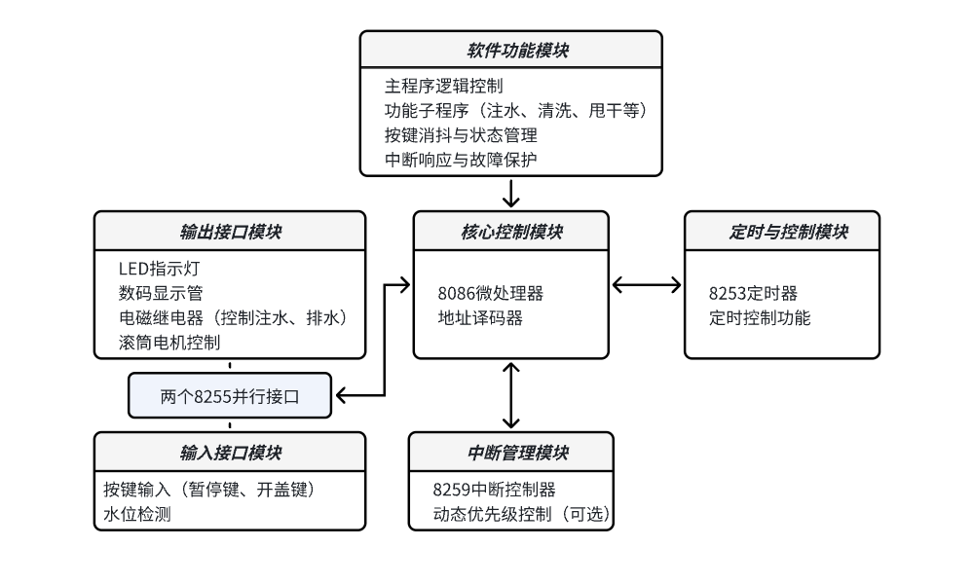
图 2-1 系统模块图

2.1 硬件连线图

2.1.1 硬件连线总览图
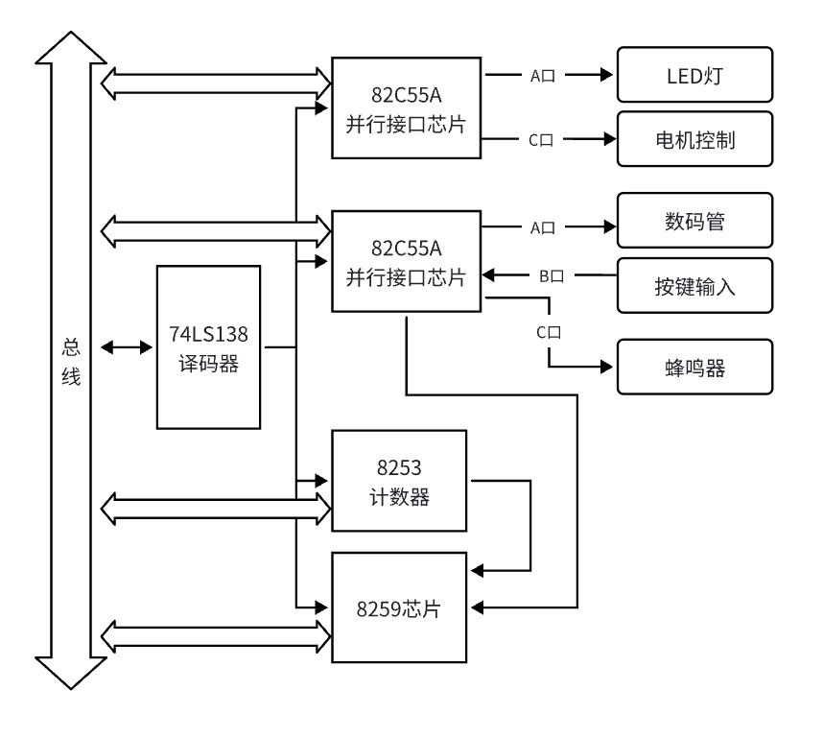
图2-1-1-1硬件连接线示意图
此图现未写说明文字，此图与图2-1-1-2的位置顺序待定
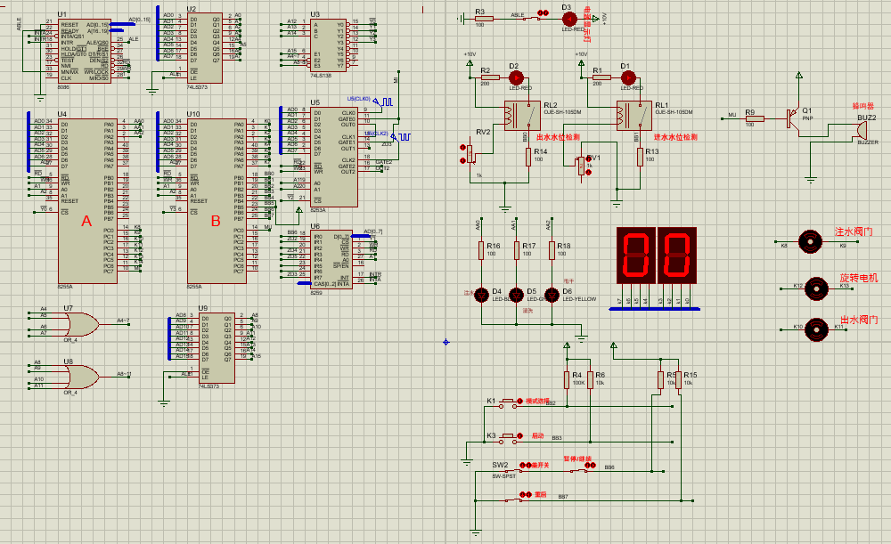
图2-1-1-2 硬件连线图
上图应改为你调整位置后的图形。
下段文字是学长所写，与我们后续拆解的文字有重复，应当修改
说明：如图2-1，数码显示管的输入接到右侧8255芯片，即B芯片的A口，三个LED指示灯的输入接在左侧8255芯片，即A芯片的A口，三个电机的两端接在A芯片的C口，蜂鸣器控制电路的输入接在B芯片的C口，两个进出水位电磁继电器和两个控制按钮和三个中断检测开关的输出接在B芯片的B口，8255的B口输出要显示的段码，C口的PC0和PC1接键盘的行线。通过三八译码器的前四个口实现对两个8255，一个8259及一个8253的片选控制。
这样连接后，A芯片的地址在8000H之后，B芯片的地址在B000H之后，8253的地址在A000H之后，8259的地址在9000H之后。

2.1.2 硬件连线拆解图
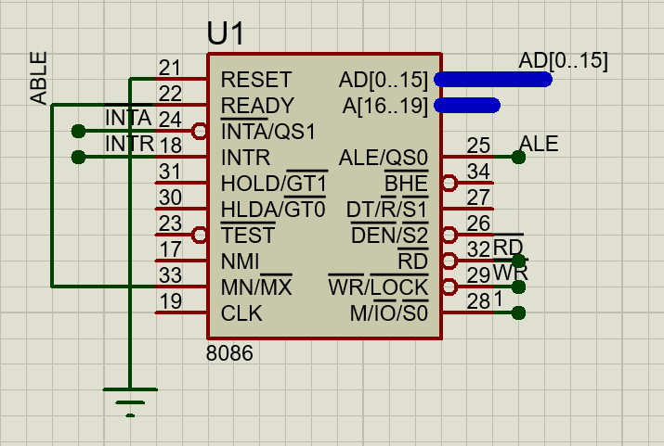
图 2-1-2-1 8086微处理器连线图
8086微处理器：
8086可处理16位数据，20位地址总线能寻址1MB内存，具备丰富指令集以实现多种运算和操作，采用指令流水线提升执行效率，地址与数据总线复用，通过多种控制信号引脚与外部设备交互，支持可屏蔽和非屏蔽中断，能及时响应外部事件，为系统的运行和发展提供了重要功能支持。
INTA：连接8259可编程中断控制器的INTA引脚。中断响应引脚，当外部设备发出中断请求后，处理器通过该引脚进行响应，以处理中断事务。
INTR：连接8259可编程中断控制器的INT引脚。可屏蔽中断请求引脚，外部设备可通过此引脚向处理器发送中断请求，处理器可根据设置决定是否响应。
ALE：连接74LS373的LE引脚。地址锁存允许引脚，用于锁存地址信息，以便在复用总线上区分地址和数据，确保地址信息在数据传输过程中不被丢失或混淆。
RD：连接8259可编程中断控制器的RD引脚。读信号引脚，用于指示处理器正在进行读操作，即从存储器或外部设备读取数据。
WR：连接8259可编程中断控制器的WR引脚。写信号引脚，用于指示处理器正在进行写操作，即向存储器或外部设备写入数据。
M/IO：连接74LS373的OE引脚。存储器 / 输入输出控制引脚，用于区分当前操作是针对存储器还是输入输出设备，帮助处理器正确地与不同类型的外部设备进行交互。
AD0-AD15：地址 / 数据复用引脚，用于传输地址信息和数据信息。在总线周期的特定阶段，这些引脚用于传输地址，在其他阶段则用于传输数据。
A16-A19：高位地址总线引脚，用于扩展地址空间，与AD0-AD15一起构成完整的地址信息。
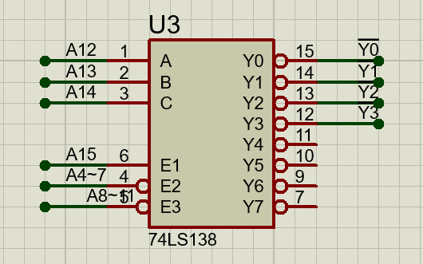
图 2-1-2-2 74LS138译码器连线图
74LS138译码器：
Y0:连接A号8255芯片的CS片选引脚。
Y1:连接8258芯片的CS片选引脚。
Y2:连接8253芯片的CS片选引脚。
Y3:连接B号8255芯片的CS片选引脚。
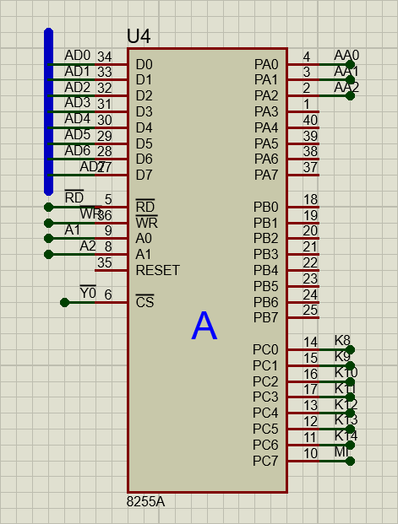
图 2-1-2-3 A号8255芯片连线图
A号8255芯片：
8255是一种可编程并行接口芯片，可通过编程设置端口工作方式，实现CPU与外部设备间的数据并行传输与控制，常用于早期计算机和嵌入式系统。
D0 - D7：双向数据总线引脚，用于在 8255A 与 CPU 之间传输数据、命令和状态信息。
CS：连接74LS138译码器的 Y0引脚。片选信号引脚，低电平有效，用于选择该 8255A 芯片，只有当CS为低电平时，芯片才能与 CPU 进行通信。
PA0 - PA7：输出功能。PA0、PA1、PA2分别连接注水、清洗、甩干功能的LED指示灯
PC0 - PC7：输出功能。PC0-PC6连接注水阀门、出水阀门、旋转电机，PC7连接8253定时/计数器芯片的GATE0和GATE1引脚。
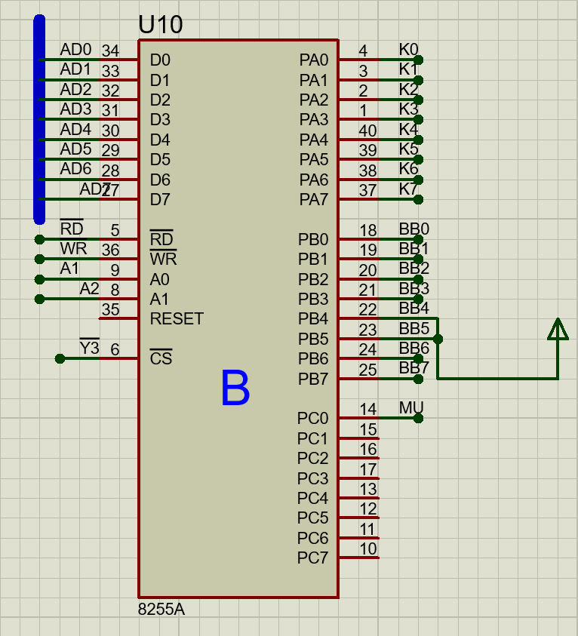
图 2-1-2-4 B号8255芯片连线图
B号8255芯片：
D0 - D7：双向数据总线引脚，用于在 8255A 与 CPU 之间传输数据、命令和状态信息。
CS：连接74LS138译码器的 Y0引脚。片选信号引脚，低电平有效，用于选择该 8255A 芯片，只有当CS为低电平时，芯片才能与 CPU 进行通信。
PA0 - PA7：输出功能。连接至数码管的7个引脚。
PB0 - PB7：输出功能。PB0、PB1分别连接用于检测出水、进水水位的电磁继电器。PB2连接模式选择按键，PB3连接启动按键，PB4,PB5连接高电平。PB6连接暂停/继续开关。PB7连接重启开关。
PC0 ：输出功能，连接蜂鸣器。
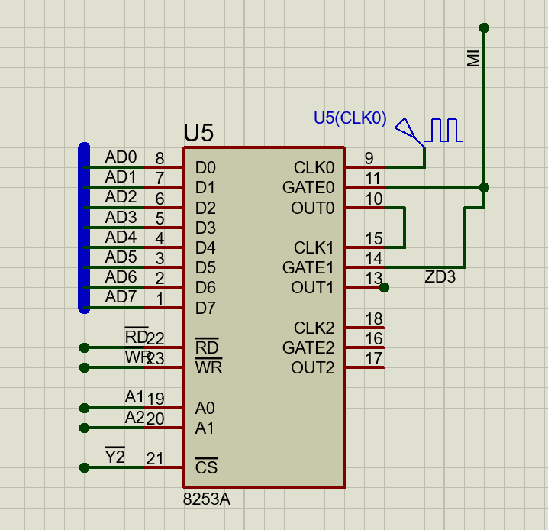
图 2-1-2-5 A号8253A芯片连线图
8253A 可编程间隔定时器 / 计数器芯片：
8253A 可编程间隔定时器 / 计数器芯片,使用计数器0和计数器1级联，用于生成周期为1秒的脉冲信号。
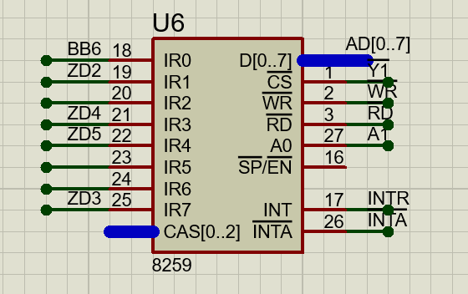
图 2-1-2-6 A号8253A芯片连线图
8259是可编程中断控制器：
8259是可编程中断控制器，可管理多个中断请求，对其排队、屏蔽并将最高优先级请求送CPU，确保系统高效有序处理外部事件和中断。IR0 - IR7是8259可编程中断控制器的8个中断请求输入引脚，用于接收外部设备中断请求，IR0优先级最高，IR7最低，可配置触发方式，实现中断收集与管理。

2.2 软件流程图
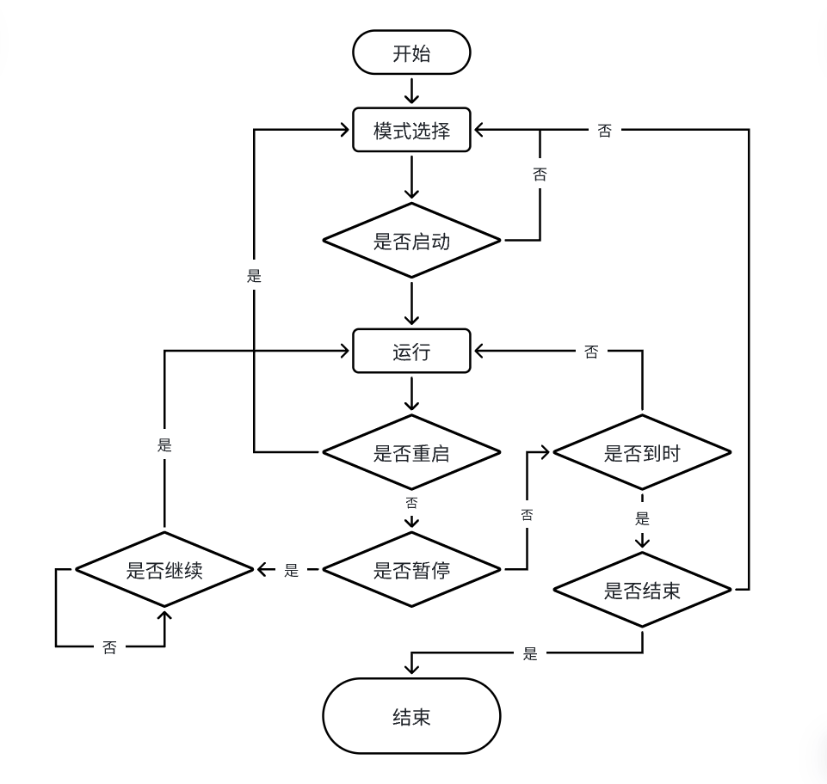
图2-2-1 主程序流程图
说明：该流程图描述了一个有两个主要阶段（模式选择和启动）的控制流程。首先，系统开始后进入模式选择阶段，用户选择并确认模式后，系统进入等待启动信号的状态。如果启动按钮没有被按下，系统将停留在模式选择阶段，用户可以重新选择模式；若启动按钮被按下，系统进入运行阶段。在运行阶段，系统会监控重启开关的状态，如果重启开关被打开，流程跳转回模式选择阶段；如果没有打开重启开关，系统将继续监控暂停开关。若暂停开关被打开，系统会进一步检查是否开启继续开关，若继续开关被打开，则系统恢复到运行状态；若继续开关未被打开，系统会继续等待继续开关的状态。如果暂停开关未被打开，系统会检查是否到时，如果没有到时，系统继续运行；若到时，系统将进入是否结束的判断阶段。如果结束为否，系统跳转回模式选择阶段；若结束为是，则流程结束。
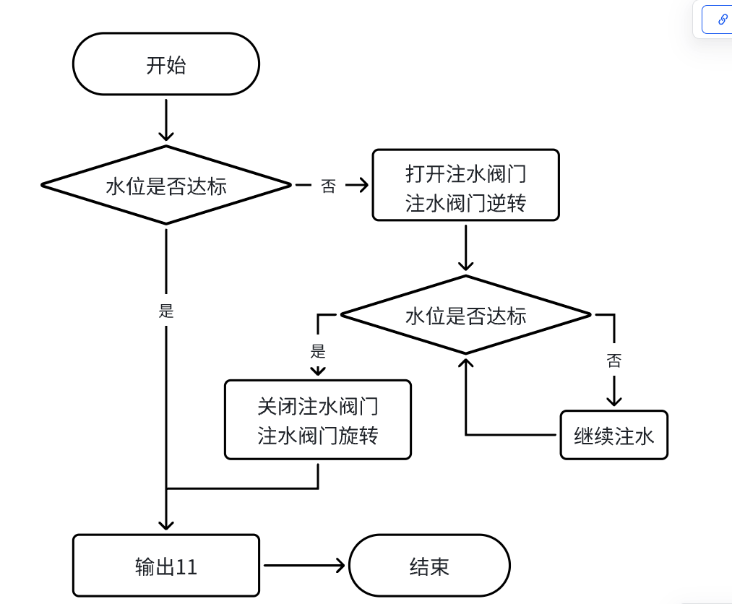
图2-2-2 注水子程序流程图
说明：此流程图描述了注水子程序的逻辑,程序开始之后检测水位是否达标，若水位达标，则七段数码管显示信号“11”；若水位不达标，则打开注水阀门，注水阀门逆转，持续注水并检测水位，直至水位达标之后关闭注水阀门，注水阀门顺时针旋转，七段数码管显示信号“11”，结束。
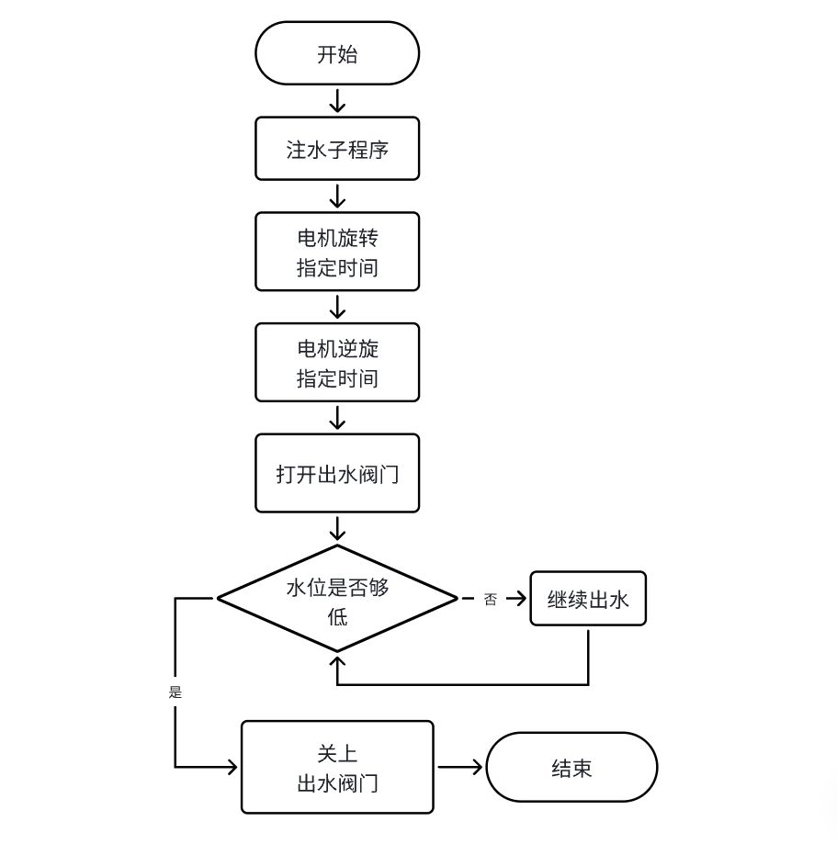
图2-2-3清洗子程序流程图

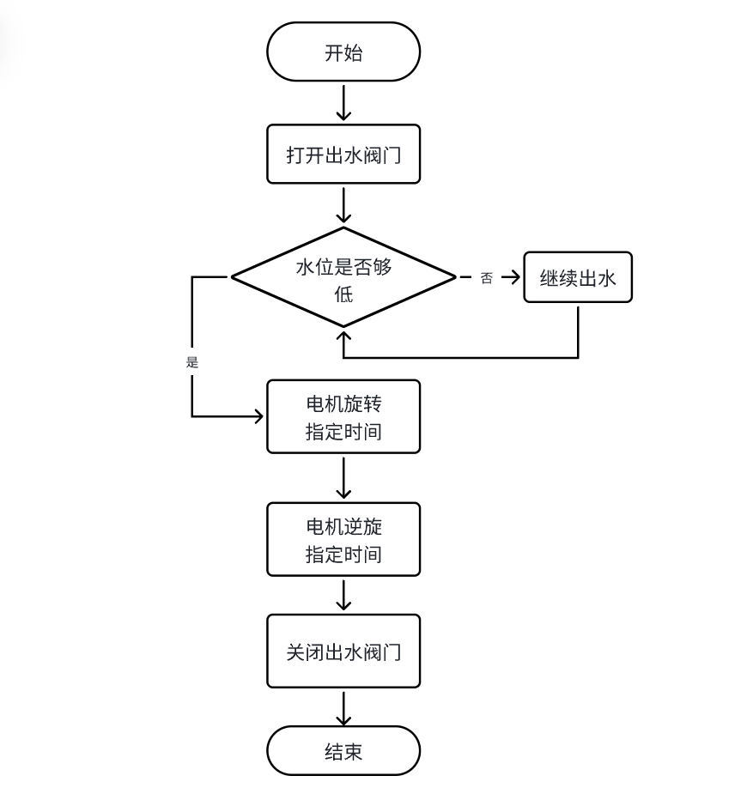
图2-2-4甩干子程序流程图
说明：此流程图用于描述清洗子程序，流程从“开始”节点启动，首先开出水阀门，检测水位，若水位未达标则继续出水直至水位达标；若水位达标，则电机旋转指定时间，接着再逆时针旋转指定时间，然后打开出水阀门，最终流程结束。

3 源代码
此处应写入比精简代码的注释稍多的代码

下面是未写的三段话

4 调试过程说明

5设计结果说明

6总结

参考资料
[1]微型计算机基本原理与接口技术(第2版)，科学出版社，陈红卫主编，2013；
[2]《微机原理与接口技术》实验指导书（第2版），张晓群 编写
[3]微机原理与接口技术经典实验案例集 ，邹逢兴主编，高等教育出社，2012

